Naravoslovje 11. – 15. 5. 2020 – 7.b

Pozdravljeni – določevalnega ključa niso izdelali še: JULIJA T.

Tudi oddaja zapiskov je že potekla! Primož, Žan, Julija T. – uredite.

Navodila za cel teden, v četrtek videokonferenca – pregled snovi.

Naloga: ponovimo določevalni ključ, samo, da ga boste tokrat uporabljali. Izberite si tri fotografije dvoživk iz Slovenije - ni potrebno, da jih poznate. Najbolje, da si izberete tri naključne s spleta in njihove slike prilepite v zvezek – tudi če poleg piše ime, ga skušajte spregledati. Nato pojdite na spodnjo spletno stran in glede na lastnosti, ki jih organizem ima poskušajte določiti organizme, ki ste jih izbrali:
http://www2.pms-lj.si/kljuci/dvozivke/home1.html
.

Ponovite katero skupino organizmov predelujemo:

Prvi MNOGOCELIČARJI SO NEČLENARJI. Ime so dobili zato, ker imajo telo NEČLENJENO. Poznamo štiri skupine NEČLENARJEV: ploski črvi, valjasti črvi, ožigalkarji in mehkužci.

V nadaljevanju bomo obravnavali MEHKUŽCE.

Snov zapisujte v zvezek, slike natisnite ali skicirajte.

V skupino MEHKUŽCEV uvrščamo
- polže,
- školjke in
- glavonožce.

Polže smo obravnavali prejšnji teden, sledijo školjke in glavonožci.

NOVA SNOV, piši v zvezek:

- ŠKOLJKE: gradi jih dvojna lupina, polže pa enojna lupina. Školjke nimajo glave in strgače.

Zgradba – skicirajte ali prilepite sliko. Poleg označb dopišite spodnja pojasnila.

Dvoloputasta lupina-ščiti.
Sklep – povezuje obe lupini.
Odtekalka – tu voda odteka.
Dotekalka – tu voda priteka.
Usta vstop hranilnih delce.
Mišica zapiralka – odpira in zapira sklep.
Škrge – voda do škrg priteče po dotekalki in odteče po odtekalki.
Plašč - izloča lupino.

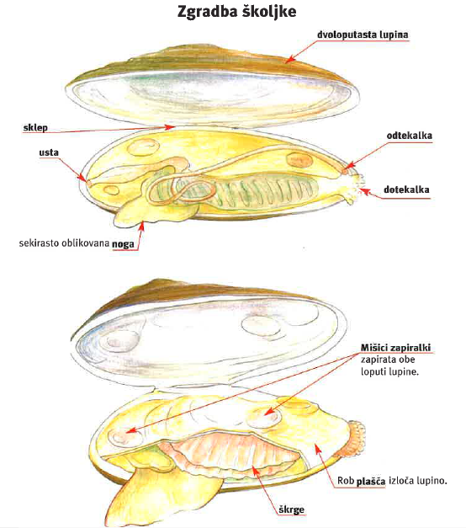

Živijo v sladki in slani vodi. Prehranjujejo se z precejanjem hranilnih delcev iz vode (precedijo veliko vode, lahko se v njih skladiščijo strupene snovi – školjke iz onesnaženih morij so lahko celo strupene).

Naloga: Razišči – kaj je biser in kje ter kako nastane. Zapiši v nekaj stavkih, skiciraj.

Naloga: na spletu poišči in skiciraj sledeče morske školjke:
- Srčanka (od strani je vidna oblika srca),
- Datelj (vrta v skale),
- Klapavica (pogoste v prehrani),
- Leščur (največja školjka Jadrana),
- Ostriga (nepravilnih oblik, pogosta v prehrani),
- noetova barčica,
- pokrovača,
- lepotka (gladka in čista površina);
- ladinka.

Poišči in skiciraj še sledeči sladko vodni školjki:
- potočni škržek,
- potujoča trikotničarka (invazivna vrsta na Bledu).

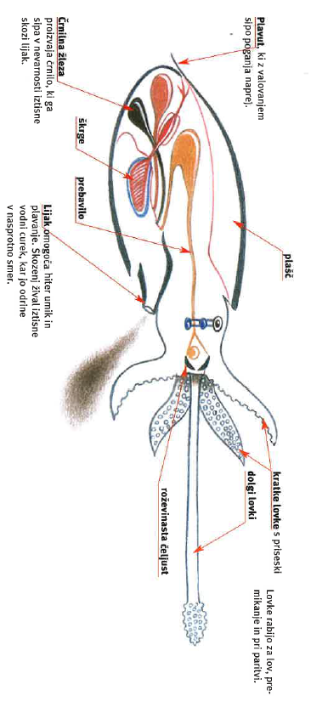
- GLAVONOŽCI – ker imajo na glavi noge! Predstavniki so SIPE, LIGNJI, BRODNIK in HOBOTNICE.
Splošne lastnosti:
Ne izločajo hišice – delno je zakrnela.
Dihajo s škrgami.

- SIPA (natisni ali skiciraj sliko)
IMA – plavut (valovi), plašč, črnilna žleza (spusti ob nevarnosti, da plenilca zaslepi in pobegne), škrge (za dihanje – kisik), prebavilo, lijak (hiter umik), ima 10 lovk osem krajših in dve daljše– ostanek lupine je sipina kost, ki je v notranjosti.

Zaščito so sipe nadomestile s
- spreminjanjem barvnega vzorca – prilagajanje barve okolici
- lijakom – hitri pobeg z hitrim stiskom vode
- s izločanjem črnila.
Oglej si kratke filme:
Kamuflaža – skrivanje s spreminjanjem barv:
https://www.youtube.com/watch?v=7wF77ypgFdI
Kamuflaža – skrivanje s spreminjanjem barv:
https://www.youtube.com/watch?v=Fw7rebr5aJA
Zaščita z izpustom črnila: https://www.youtube.com/watch?v=UDDx1csntO8&list=TLPQMTIwNTIwMjAZqfEd5dJ-2g&index=2

- Ligenj ali kalamar podoben sipi (ima enako število lovk, manjšo kost)

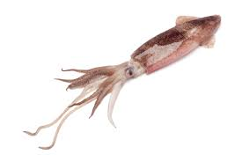

- HOBOTNICA - imajo osem lovk, spreminjajo barvo – kamuflira - s tem se lahko dobro prilagodijo okolici – lupine nimajo je zakrnela.
Oglej si kratke filme:
Kamuflaža in izpust črnila:
https://www.youtube.com/watch?v=ydrc489USbM
https://www.youtube.com/watch?v=Vb_7iwSVkSo
http://www.youtube.com/watch?v=8I9Sq5iNTP4

- BRODNIK ali NAUTILUS je glavonožec in živi fosil – njegova zgradba se več tisoč let ni spremenila. Ima zavito lupino, žival se skriva v zadnjem prekatu in na plano moli 10 lovk.

Naloga: oglej si film in ga skiciraj. Opazili boste, da spominja na »zastareli« organizem, ni gibljiv…skratka poseben. Zasluženo živi fosil.
https://www.youtube.com/watch?v=EeOW19mXFSI

ŽIVI FOSILI – so organizmi, katerih zgradba se več tisoč let ni spremenila.

Za konec pa kot zanimivost:
https://www.youtube.com/watch?v=oSyEZAm8nb8

